https://www.novarepublika.cz/2022/03/to-je-klic-k-vitezstvi-zlomovy-bod-ruske-specialni-operace

“To je klíč k vítězství.” Zlomový bod ruské speciální operace

23. března 2022 , Zdroj RIA, autor Andrej Koc
Armáda DLR a útočné jednotky ruských ozbrojených sil postupují hlouběji do Mariupolu a získávají čtvrtinu za čtvrtí od nacionalistů. Ozbrojené síly Ukrajiny nedovolují civilistům evakuaci a ve skutečnosti se za nimi schovávají jako lidský štít. Lidé nemají dostatek jídla, vody, léků – rozprostírá se rozsáhlá humanitární katastrofa. O tom, co se děje ve strategicky důležitém městě – v materiálu RIA Novosti.

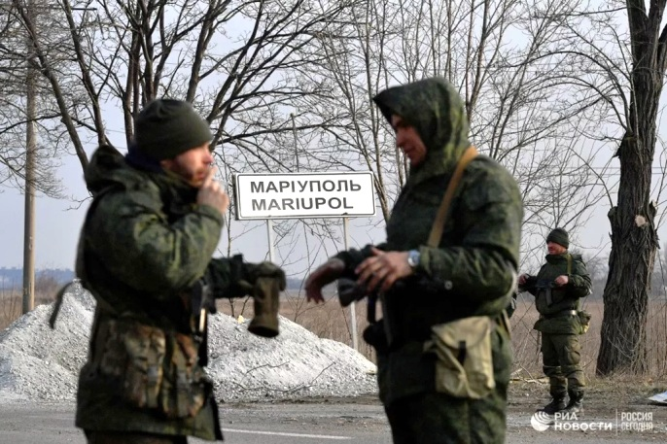
Na snímku vojáci doněcké a luganské domobrany (opolčenci)
na hranici obklíčeného přístavního města Mariupol.
Kritická situace
V Mariupolu se zakopalo asi deset tisíc ukrajinských bezpečnostních sil. Páteří skupiny jsou zbytky 36. brigády námořní pěchoty ozbrojených sil Ukrajiny a ozbrojenci nacionalistického pluku Azov. Posádka je dobře vyzbrojena: tanky, bojová obrněná vozidla a dělostřelectvo, které nacionalisté neváhají ukrýt v obytných čtvrtích. Jejich síly ale rychle mizí – město je více než týden zcela zablokováno. Obklíčení opakovaně požadovali, aby velení vyslalo na pomoc posily, ale Kyjev toho není schopen.
Jednotky ozbrojených sil Ukrajiny by snad rády opustily obležené město – nedovolují to. Šéf ruského střediska pro řízení národní obrany generálplukovník Michail Mizincev v neděli vyzval nepřítele, aby zastavil odpor, složil zbraně a opustil Mariupol humanitárními koridory na území ovládaná Kyjevem. Stalo se to například v Sýrii – extremisté mohli opustit osídlené oblasti, zejména Aleppo, speciálními autobusy. Vicepremiérka Ukrajiny Irina Vereščuk ale návrh kategoricky odmítla s tím, že o nějaké kapitulaci nemůže být řeč.
“Evakuace obyvatelstva v osvobozených oblastech Mariupolu pokračuje,” řekl novinářům šéf Doněcké lidové republiky (DPR) Denis Pušilin. „Vojenský personál a dobrovolníci evakuují civilisty, a to je rozděleno do několika fází a s dalšími místy, odkud se lidé mohou přesunout na bezpečné místo. Situace se bohužel nemění v těch oblastech, které jsou stále pod kontrolou národních praporů (rozuměj nacistů). To komplikuje již tak složitou humanitární situaci.“
Na periferiích nejsou prakticky žádné celé domy, obyvatelé se skrývají ve sklepích a protiletadlových krytech. Ze 400 tisíc lidí bylo evakuováno jen deset procent – ​​ozbrojenci nikoho nepustili ven. Není dostatek vody, jídla, léků, teplého oblečení. Při ukrajinském ostřelování je obtížné dodávat humanitární pomoc.
DPR opakovaně poukazovala na to, že ukrajinské ozbrojené síly a nacionalisté používají stejnou taktiku: nahánějí civilisty do středních pater obytného domu, zatímco oni sami se schovávají pod a na střeše, odkud střílí. Není možné na ně odpovědět v plné síle: mírumilovní lidé by zemřeli.

Strategické město
Sami nacionalisté tvrdí, že budou bojovat až do konce. Mariupol je pro ně zvláštní místo. Právě zde v květnu až červnu 2014 prošli bojovníci praporu Národní gardy Azov „křest ohněm“, když provedli brutální očistu, uvěznili a zabili většinu místních příznivců DLR. A pak osm let plnili roli tajné policie, odhalovali nespokojence a disidenty.
Kapitulace posádky zasadí kyjevským úřadům silnou morální ránu a naopak inspiruje ruskou a doněckou armádu. Mariupol je důležité průmyslové centrum s hutnickými, strojírenskými a opravárenskými podniky. Nacionalisté se je samozřejmě budou snažit co nejvíce zničit, ale pak se to všechno dá obnovit.
Osvobození Mariupolu otevře přímou pozemní cestu na Krym, která byla přerušena v roce 2014. To výrazně zjednoduší přepravu civilního i vojenského nákladu. Do budoucna se zlepší i osobní doprava. A Kyjev už tomu nebude moci zabránit. Ukrajinští vojáci se sem již nemohou dostat po souši. Stejně jako po vodě, protože Azovské moře se ve skutečnosti stane vnitrozemským vodním útvarem Ruska.
Kyjevský režim, který utrpěl vojenskou porážku, zahájil masivní kampaň padělků a dezinformací směrem k Mariupolu. Vládní média tvrdí, že Rusové a Doněcký lid porušují pravidla války, střílejí na civilisty a vše ničí. Jako důkaz jsou uvedeny foto a video materiály výsledků jejich vlastních útoků. Stálý představitel Ruska v OSN Vasilij Něbenzja reagoval na bezprecedentní příval lží.
„Slyšeli jsme řadu zpráv,” řekl na zasedání Rady bezpečnosti. „Jedná se o obvinění z ostřelování dnes již známé porodnice v Mariupolu a z bombardování divadla Mariupol a z toho, že Rusko nepropouští uprchlíky a že Rusko bombardovalo mešitu Sultan Suleiman v Mariupolu a že ruské jednotky střílely z automatických zbraní na linii v Černigově. Všechny tyto padělky byly opakovaně vyvráceny.“
Strategický význam Mariupolu je těžké přeceňovat. Po zahájení ruské speciální operace vyslala armáda DPR všechny své síly a prostředky na jižní frontu. Po tři týdny se jednotky pomalu, ale jistě přesouvaly k pobřeží Azova a osvobozovaly osady. Na západním a severozápadním okraji Doněcka přitom stále sedí ukrajinští dělostřelci a pravidelně ostřelují hlavní město DLR. Po pádu Mariupolu se s nimi bude “úzce jednat”.
“Vojáci, kteří jsou v současné době zapojeni v tomto směru, začnou ničit 50-70 tisící skupinu ozbrojených sil Ukrajiny na Donbasu,” řekl důstojník armády DLR s volacím znakem Bereza. “Jde o nejschopnější část ukrajinské armády. Těch osm let tam posilují: betonové opevnění, dlouhodobá palebná stanoviště, dělostřelecká a kulometná postavení. Ale bez dodávek munice a potravin tam dlouho nevydrží.“
Ozbrojené síly to samozřejmě chápou. V posledních dnech ukrajinské ostřelování Doněcka zesílilo – na samém svém konci se snaží zničit co nejvíce civilní infrastruktury. Jen v pondělí bylo na město vypáleno asi 20 granátů ráže 122 a 152 mm. Bez elektřiny zůstalo více než 23 tisíc místních obyvatel.

